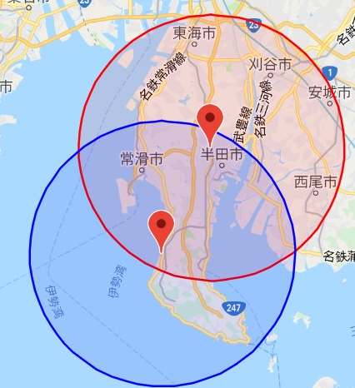
訪問マッサージ久 訪問マッサージ久みはま 訪問範囲・時間表

訪問マッサージ久
訪問マッサージ久みはま

訪問マッサージ久
475-0961半田市岩滑中町1丁目65-1FLAT HANDA 52号
訪問マッサージ久みはま
470-3233知多郡美浜町大字奥田字石亀162-9
Tell0569-24-3032 Fax0569-23-7644 (共通)
E-mail：tsuzuki-massage@outlook.jp (共通)

